Acertar os erros de português

Acertar a questão do usuário professor

Fazer telas faltantes como a das turmas nas visões do aluno e do professor

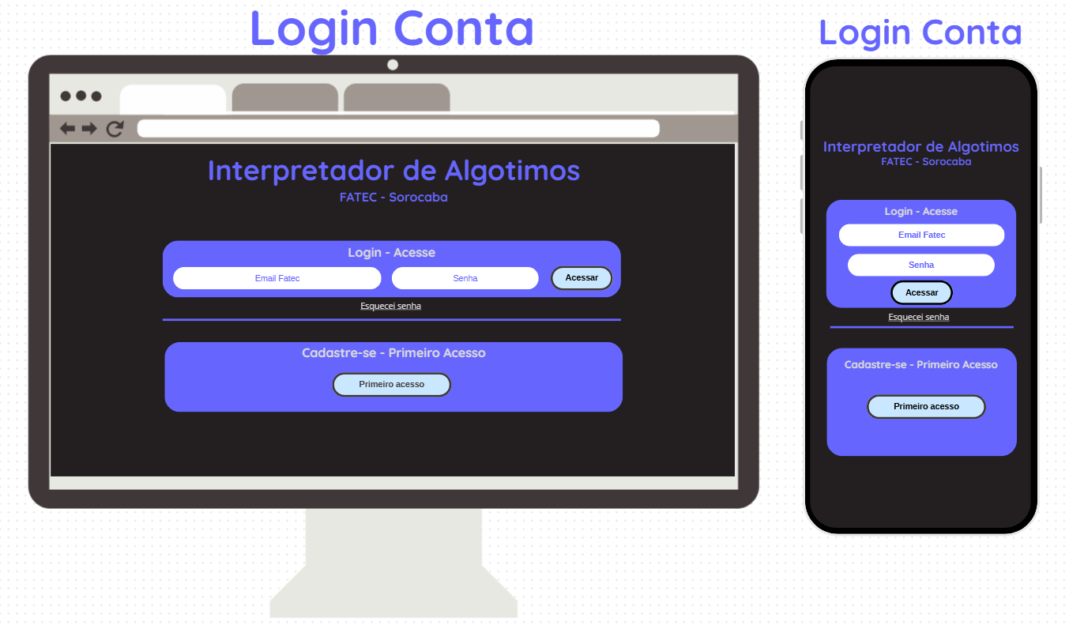

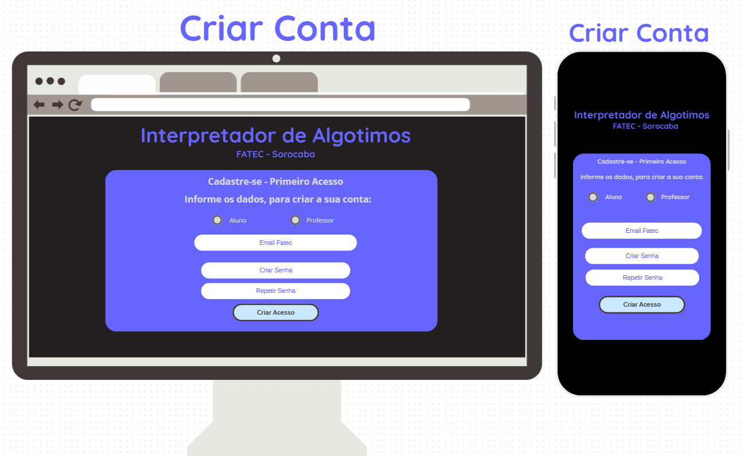

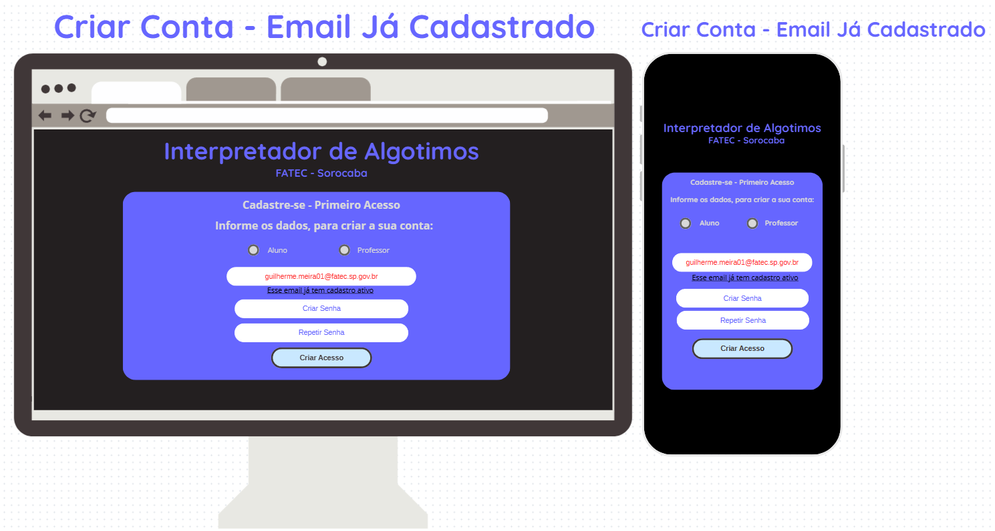

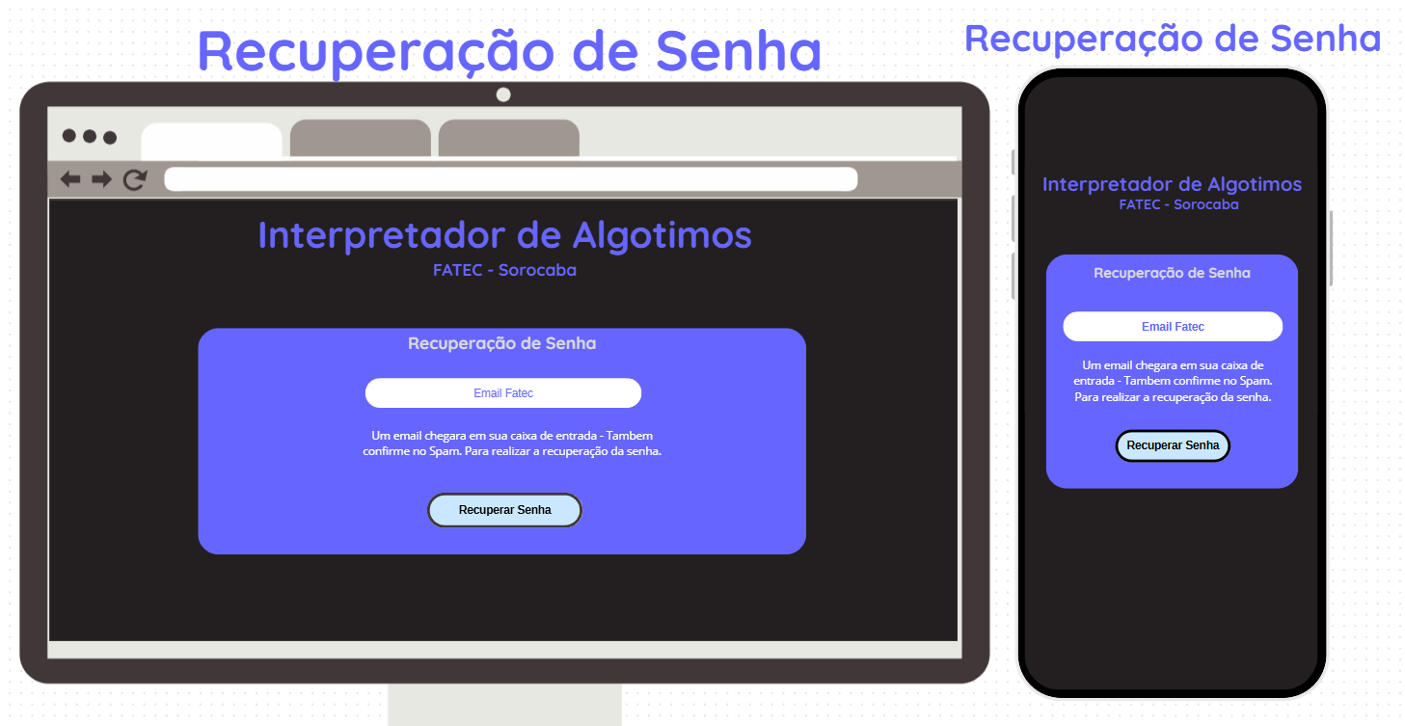

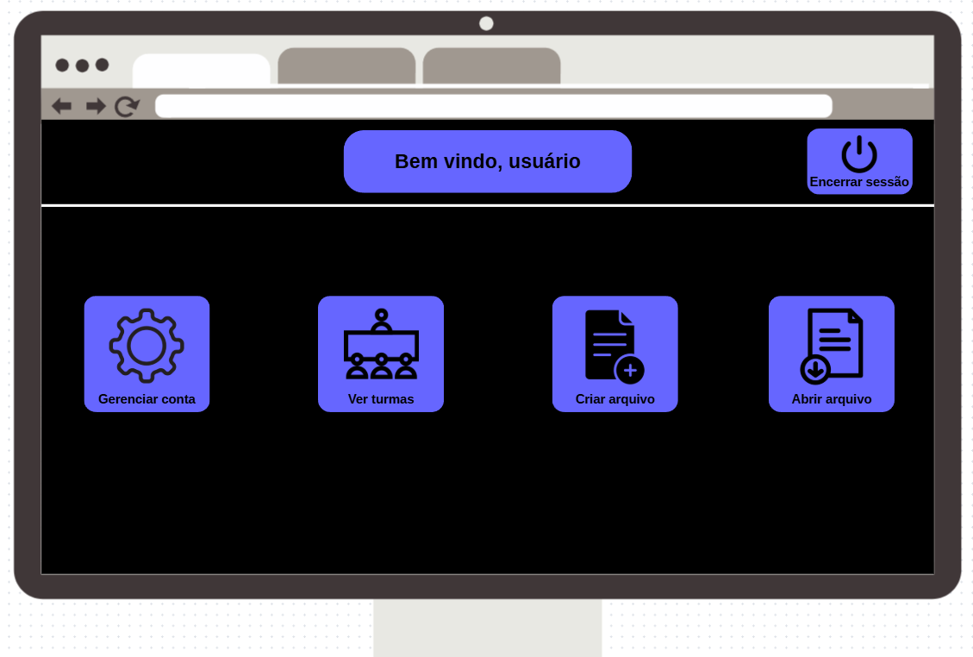

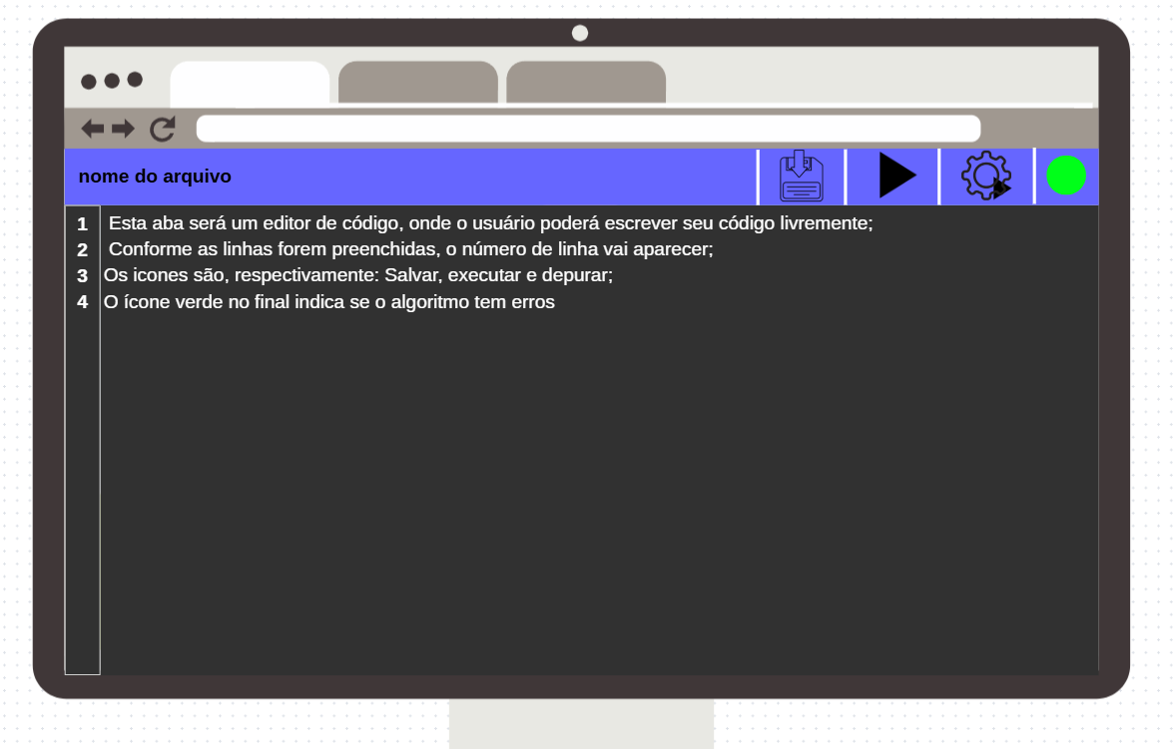

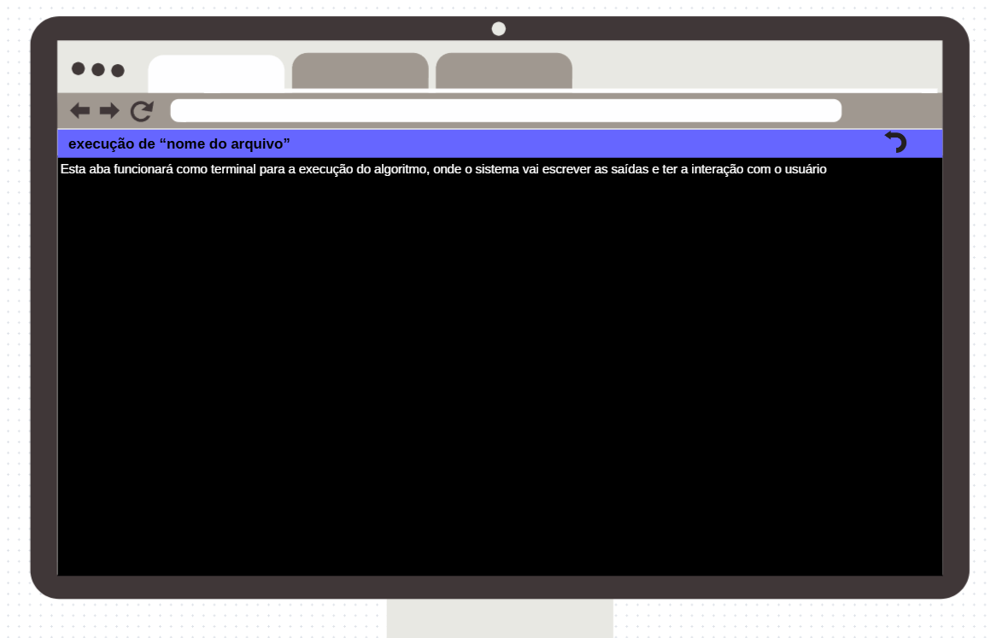

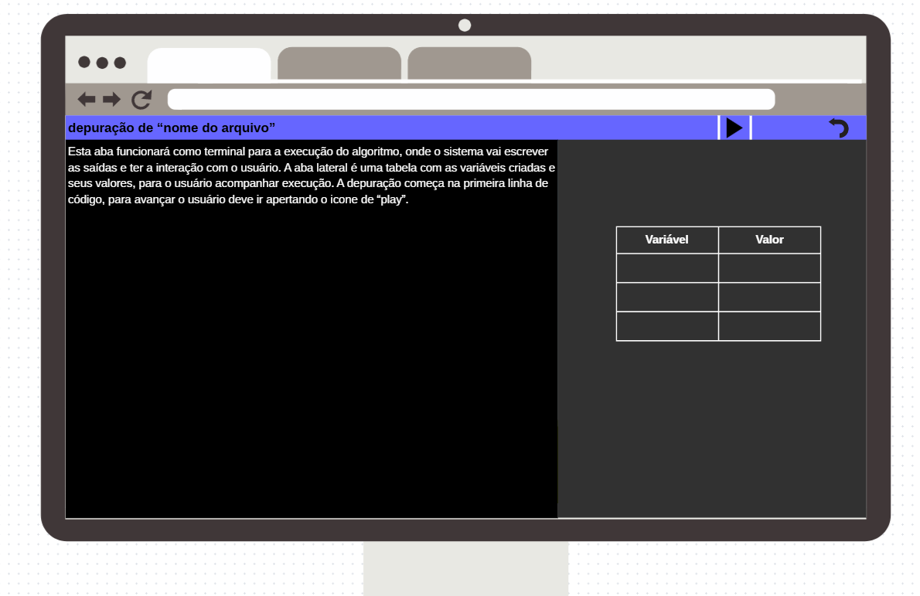

Telas que precisam ser feitas/Já feitas:

* Criar conta - (Guilherme Henrique) - Feita
* Login - (Guilherme Henrique) - Feita
* Recuperar senha - (Guilherme Henrique) - Feita
* Perfil - Gerenciar conta (Guilheme Henrique) - Feita
* Perfil - Logout (Guilherme Henrique) - Feita
* Criar arquivo (Guilherme Vieira) - Feita
* Salvar arquivo (Guilherme Vieira)
* Executar algoritmo (Guilherme Vieira) - Feita
* Depurar algoritmo (Guilherme Vieira) - Feita
* Tela inicial (Guilherme Vieira) - Feita
* Criar uma turma - Professor (Guilherme Vieira)
* Solicitar acesso a turma - Aluno (Guilherme Vieira)
* Permitir que aluno acesse a turma - Professor (Luís)
* Atribuir tarefas a turma - Professor (Luís)
* Entregar tarefa - Aluno (Luís)
* Devolver tarefa - Professor (Luís)